17 Σεπτεμβρίου 2019

ΔΕΛΤΙΟ ΤΥΠΟΥ ΕΛΛΗΝΙΚΟΥ ΚΕΝΤΡΟΥ ΑΣΦΑΛΟΥΣ ΔΙΑΔΙΚΤΥΟΥ ΤΟΥ ΙΤΕ
Νέο ψηφιακό εκπαιδευτικό υλικό “Βack to school”
https://saferinternet4kids.gr/yliko/back-to-school-2019/
Με την ευκαιρία της έναρξης της νέας σχολικής χρονιάς το Ελληνικό Κέντρο Ασφαλούς Διαδικτύου του Ιδρύματος Τεχνολογίας και Έρευνας εύχεται σε όλη την εκπαιδευτική κοινότητα υγεία και πρόοδο.

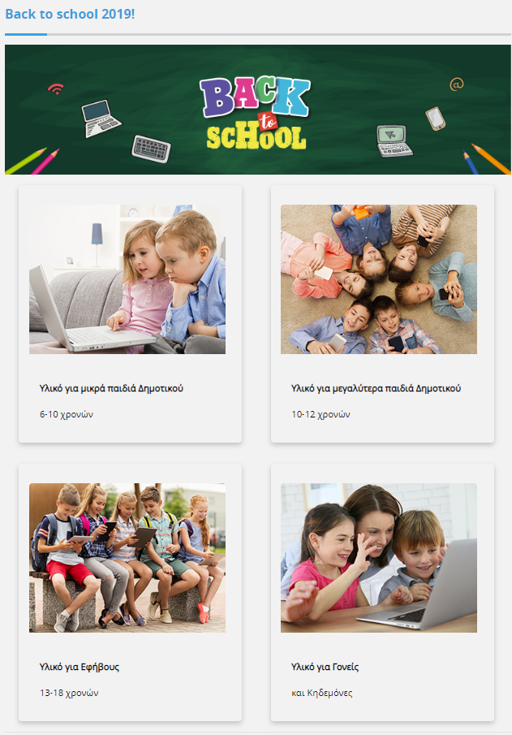
Για άλλη μια χρονιά το Ελληνικό κέντρο Ασφαλούς Διαδικτύου του ΙΤΕ προσπαθεί να σταθεί αρωγός στην προσπάθεια που καταβάλλουν γονείς και εκπαιδευτικοί να ενδυναμώσουν τη γνώση των παιδιών για το πώς να πλοηγούνται με ασφάλεια στο διαδίκτυο, πώς να επιλέγουν ποιοτικό και κατάλληλο περιεχόμενο για την ηλικία τους και πώς να απολαμβάνουν τις ευκαιρίες που προσφέρει ο ψηφιακός κόσμος. Έτσι και φέτος δημιουργήσαμε νέο ψηφιακό υλικό για κάθε εκπαιδευτική βαθμίδα, το οποίο μπορεί να χρησιμοποιηθεί ως «εργαλείο» μέσα στην τάξη ή και στο σπίτι. Ιδιαίτερη έμφαση δίνεται στην εικόνα που διαμορφώνουν οι έφηβοι για το σώμα τους μέσα από την ενασχόλησή τους με τα κοινωνικά δίκτυα, χωρίς να παραλείπονται άλλα κρίσιμα θέματα που αφορούν στην ασφαλή χρήση του διαδικτύου από τα παιδιά όπως είναι ο εθισμός, τα online games, το cyberbullying, οι επαφές με αγνώστους και άλλα.

To «Back to school package» απευθύνεται σε μικρά παιδιά, σε μεγαλύτερα παιδιά δημοτικού, σε παιδιά γυμνασίου αλλά και σε γονείς και εκπαιδευτικούς περιλαμβάνοντας lesson plans, quizzes, animated video, φυλλάδια, αφίσες και παρουσιάσεις όσον αφορά στην ασφαλή χρήση του διαδικτύου.

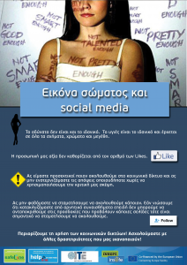
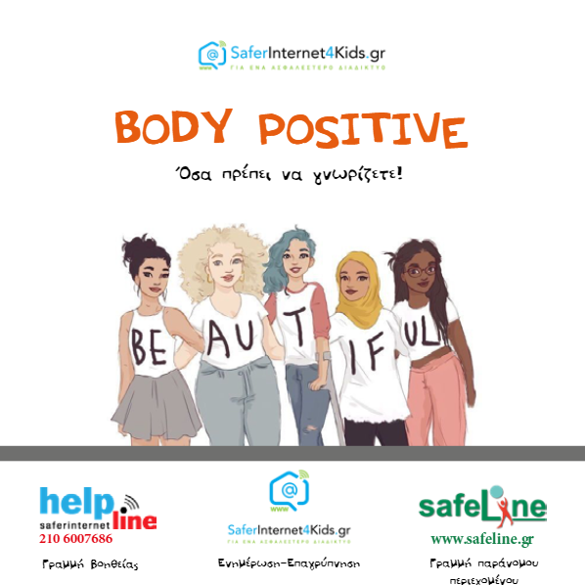
Ένα νέος αναδυόμενος κίνδυνος για την ελληνική πραγματικότητα ο οποίος προέρχεται από την ενασχόληση των εφήβων με τα κοινωνικά δίκτυα είναι ο τρόπος με τον οποίο όλος αυτός ο καταιγισμός ιδανικών, μη ρεαλιστικών προτύπων ομορφιάς στον οποίο εκτίθενται, επηρεάζει τον τρόπο με τον οποίο βλέπουν το σώμα τους. Μέσα από ένα φυλλάδιο και από ένα σχέδιο μαθήματος τα παιδιά μαθαίνουν να εκτιμούν τη διαφορετικότητά τους και ότι το υγιές είναι το ιδανικό και έρχεται σε όλα τα σχήματα, χρώματα και μεγέθη!
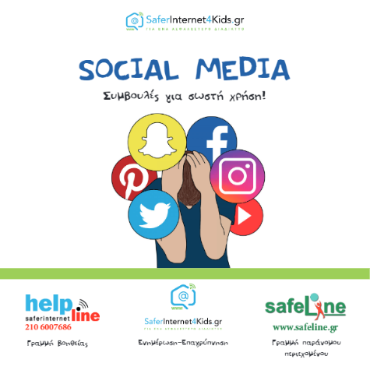

Παράλληλα για τη συγκεκριμένη ηλικιακή ομάδα έχει δημιουργηθεί εκπαιδευτικό υλικό αναφορικά με τους κινδύνους που ελλοχεύουν στα κοινωνικά δίκτυα και πως μπορούν τα παιδιά να μάθουν να αυτοπροστατεύονται.

Για τα μεγαλύτερα παιδιά δημοτικού έμφαση δίνεται στην ενασχόληση με τα διαδικτυακά παιχνίδια και στο γιατί δεν πρέπει να ανοίγουν προφίλ στα κοινωνικά δίκτυα σε αυτή τη μη επιτρεπτή ηλικία στην οποία βρίσκονται. Μέσα από quiz, αφίσες και παρουσιάσεις τα παιδιά μαθαίνουν τι πρέπει να προσέχουν και πως πρέπει να χειρίζονται την τεχνολογία έτσι ώστε να λαμβάνουν μόνο τα θετικά από αυτήν.
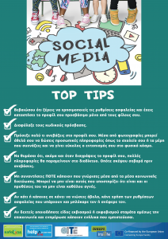
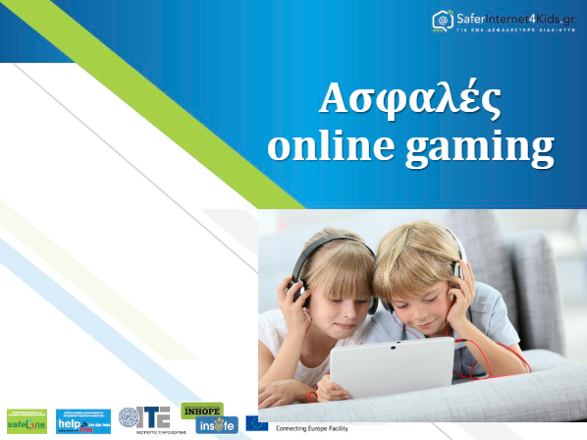
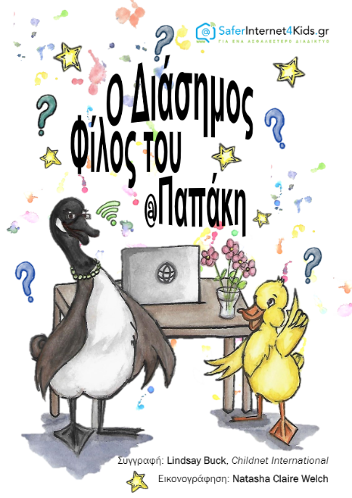
Για τα μικρότερα παιδιά δημοτικού, ο γνωστός από τις ψηφιακές περιπέτειές του την προηγούμενη χρονιά @Παπάκης, επιστρέφει. Αυτή τη φορά με μια νέα ιστορία που διδάσκει στα παιδιά ότι στο διαδίκτυο ο οποιοσδήποτε μπορεί να δηλώσει ψεύτικη ταυτότητα και για αυτό πρέπει να είμαστε ιδιαίτερα προσεκτικοί με ποιους συνομιλούμε και σε ποιους δίνουμε προσωπικά μας δεδομένα. Παράλληλα μέσα από quiz και διάφορα παιχνίδια τα μικρά παιδιά μαθαίνουν πώς να πλοηγούνται με ασφάλεια, διασκεδάζοντας.

Τέλος, το “Back to school package” περιέχει συμβουλές οδηγίες και κατευθύνσεις για γονείς και εκπαιδευτικούς όσον αφορά στο online gaming και στα πρότυπα στα κοινωνικά δίκτυα.
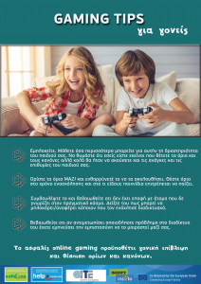
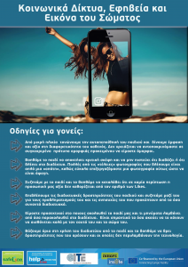
Σας υπενθυμίζουμε ότι το Ελληνικό Κέντρο Ασφαλούς Διαδικτύου, είναι επίσημος εκπρόσωπος στην Ελλάδα των Πανευρωπαϊκών Οργανισμών INSAFE / INHOPE που χαράσσουν την ευρωπαϊκή στρατηγική για ένα ασφαλές και ποιοτικό διαδίκτυο και παρέχει ενημέρωση, βοήθεια και υποστήριξη στους μικρούς και μεγάλους χρήστες του διαδικτύου με την ανάπτυξη τριών διακριτών δράσεων:
Μέσω της ιστοσελίδας SaferInternet4Kids.gr μπορεί κανείς να ενημερωθεί και να αντλήσει υλικό σχετικό με την ασφαλή χρήση του Ίντερνετ και τη χρήση των κοινωνικών δικτύων με το οποίο μπορεί με τη σειρά του να ενημερώσει διαδραστικά παιδιά και νέους κάθε ηλικίας. Το ενημερωτικό αυτό portal απευθύνεται τόσο σε γονείς και εκπαιδευτικούς όσο και σε εφήβους και παιδιά και περιλαμβάνει κατάλληλο πολυμεσικό υλικό.
Μέσω της συμβουλευτικής γραμμής Βοήθειας Ηelp-line (διαθέσιμη τηλεφωνικά στο 210-6007686 και μέσω του ιστοχώρου www.help-line.gr), εξειδικευμένοι ψυχολόγοι παρέχουν υποστήριξη και συμβουλές για εξειδικευμένα θέματα που σχετίζονται με τη υπερβολική ενασχόληση στο διαδίκτυο, τον διαδικτυακό εκφοβισμό, την έκθεση σε ακατάλληλο περιεχόμενο και άλλους προβληματισμούς σχετικά με τη χρήση του διαδικτύου, του κινητού τηλεφώνου και των διαδικτυακών παιχνιδιών.
Και μέσω της Ανοιχτής Γραμμής Καταγγελιών για το παράνομο περιεχόμενο του διαδικτύου SafeLine (http://www.safeline.gr), δέχεται καταγγελίες για παιδική κακοποίηση και παράνομη χρήση του διαδικτύου και συνεργάζεται τόσο με την Ελληνική αστυνομία όσο και με την INTERPOL μέσω του Ευρωπαϊκού οργανισμού INHOPE. H SafeLine είναι δηλαδή ένα κομμάτι ενός μεγάλου παζλ, μιας και η καταπολέμηση του παράνομου περιεχομένου του Ίντερνετ είναι υπόθεση παγκόσμιας κλίμακας και δεν περιορίζεται από εθνικά σύνορα.

Μάθετε νέα και άλλες ενδιαφέρουσες πληροφορίες από τη σελίδα μας στο Facebook (https://www.facebook.com/SaferInternet4Kids-233337290392828) και ακολουθήστε μας στο Twitter (https://twitter.com/SaferInt4Kids).

Την αποκλειστική ευθύνη της παρούσας έκδοσης φέρει ο συγγραφέας της. Η Ευρωπαϊκή Ένωση δεν φέρει καμία ευθύνη για οποιαδήποτε χρήση των περιεχομένων σ' αυτήν πληροφοριών.

